Важная встреча с инициативной группой жителей дома 47 по улице Дмитрия Ульянова!
22.05.2025
22.05.2025
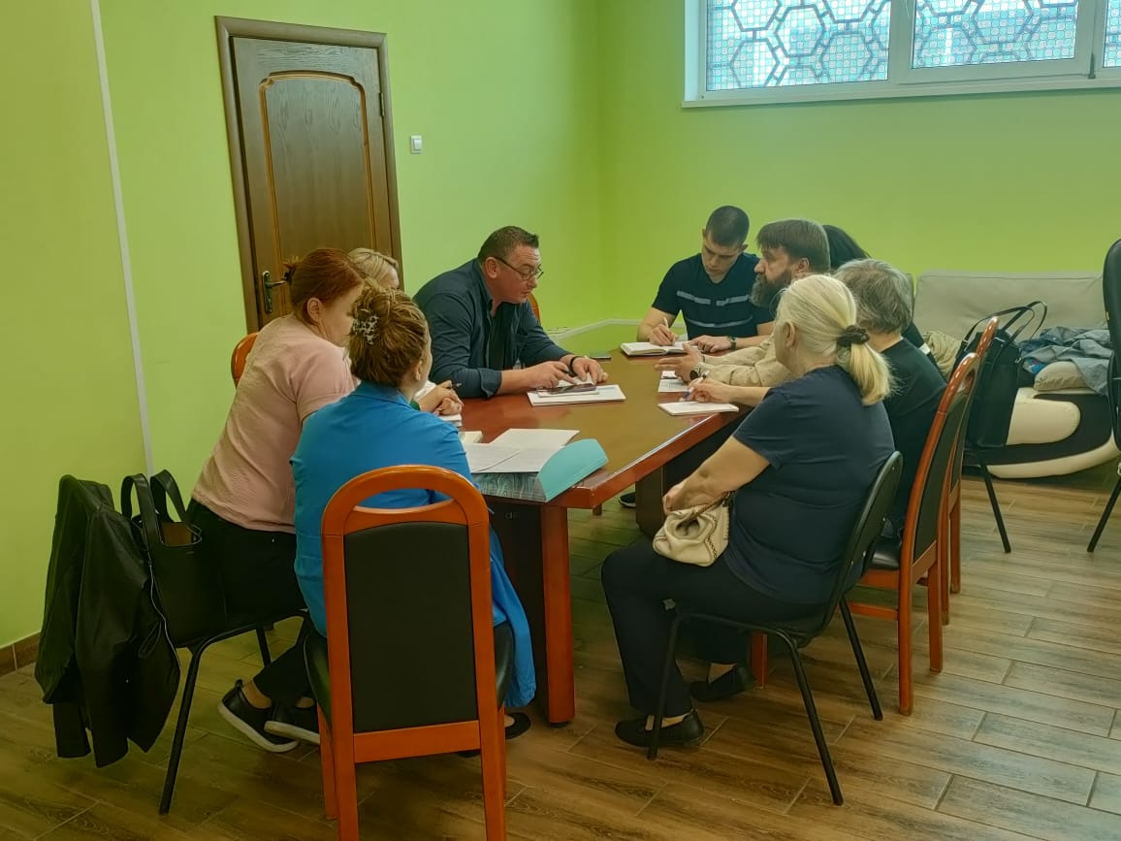

Мероприятие провели:
- Первый заместитель главы управы района Котловка Павловский Никита
- Исполняющий обязанности директора ГБУ «Жилищник района Котловка» Андрушко Андрей
- Другие ответственные сотрудники ГБУ «Жилищник района Котловка»

На встрече обсудили:
- Вопросы начисления платы за жилищно-коммунальные услуги,
- Порядок перерасчета платежей,
- Работу общедомовых приборов учета тепла, электроэнергии и водоснабжения.

Такие встречи помогают оперативно решать важные вопросы жителей и улучшать качество обслуживания дома.

Адрес страницы: http://kotlovka.mos.ru/presscenter/news/detail/12984661.html
Управа района Котловка города Москвы

